Здоровое питание для школьника
К составлению полноценного рациона школьника требуется глубокий подход с учетом специфики детского организма. Освоение школьных программ требует от детей высокой умственной активности. Маленький человек, приобщающийся к знаниям, не только выполняет тяжелый труд, но одновременно и растет, развивается, и для всего этого он должен получать полноценное питание. Напряженная умственная деятельность, непривычная для первоклассников, связана со значительными затратами энергии.
Современный школьник, по мнению диетологов, должен есть не менее четырех раз в день, причем на завтрак, обед и ужин непременно должно быть горячее блюдо. Для растущего организма обязательны молоко, творог, сыр, кисломолочные продукты - источники кальция и белка. Дефицит кальция и фосфора также помогут восполнить рыбные блюда. В качестве гарнира лучше использовать не картошку или макароны, а тушеные или вареные овощи (капусту, свеклу, лук, морковь, бобовые, чеснок и капусту). За день школьники должны выпивать не менее одного - полутора литров жидкости, но не газированной воды, а фруктовых или овощных соков.
Родители возлагают большие надежды на правильный завтрак - ведь они лично контролируют этот процесс и могут быть абсолютно уверены, что хотя бы раз в день ребенок поел как следует. Однако не все знают, какой завтрак наиболее ценен для школьника.
Помимо сладкого чая, варенья и кондитерских изделий, в утренний завтрак школьников должны обязательно входить хлебобулочные изделия, каши (овсянка зарекомендовала себя лучше всех), макароны, свежие овощи, из фруктов предпочтительны яблоки, богатые клетчаткой и пектином. Это сложные формы углеводов, запас которых необходим ребенку. Остальные углеводы лучше распределить на промежуточные приемы в течение школьного дня: фруктовые напитки, чай, кофе, булочки, печенье, конфеты обеспечат постоянное поступление свежих порций глюкозы в кровь и будут стимулировать умственную активность школьников.
Второй по значимости компонент пищи, нужный для удовлетворения энергетических потребностей школьников, - это жиры. На их долю приходится от 20 до 30% от общих суточных затрат энергии.
В пищевом рационе школьника должна присутствовать в необходимых количествах клетчатка - смесь трудноперевариваемых веществ, которые находятся в стеблях, листьях и плодах растений. Она необходима для нормального пищеварения.
Белки - это основной материал, который используется для построения тканей и органов ребенка. Белки отличаются от жиров и углеводов тем, что содержат азот, поэтому белки нельзя заменить никакими другими веществами.
Школьники 7-11 лет должны получать в сутки 70-80 г белка, или 2,5-3 г на 1 кг веса, а учащиеся 12-17 лет - 90-100 г, или 2 -2,5 г на 1 кг веса.
Дети и подростки — юные спортсмены, имеющие повышенные физические нагрузки (в том числе и участники туристских походов), нуждаются в увеличении суточной нормы потребления белка до 116—120 г в возрасте 10—13 лет. и до 132—140 г в возрасте 14—17 лет.
В детском питании учитываются качественные особенности белков. Так, удельный вес белков животного происхождения в рационе детей школьного возраста составляет 65—60%, у взрослых—50%. Потребностям детского организма в наибольшей степени соответствует молочный белок, так же как и все остальные компоненты молока. В связи с этим молоко должно рассматриваться как обязательный, не подлежащий замене продукт детского питания. Для детей школьного возраста суточная норма молока — 500 мл. Следует иметь в виду, что 100 г молока соответствует 12 г сухого молока или 25 г сгущенного.
Незаменимые аминокислоты: лизин, триптофан и гистидин — рассматриваются как факторы роста. Лучшими их поставщиками являются мясо, рыба и яйца.

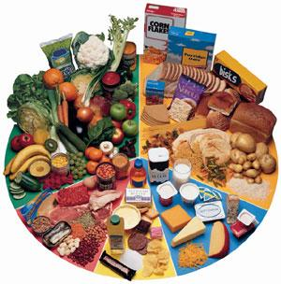

В каких продуктах «живут» витамины…
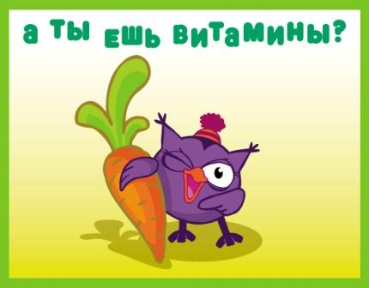

Витамин А — содержится в рыбе, морепродуктах, абрикосах, печени. Он обеспечивает нормальное состояние кожи и слизистых оболочек, улучшает зрение, улучшает сопротивляемость организма в целом.
Витамин B1 — находится в рисе, овощах, птице. Он укрепляет нервную систему, память, улучшает пищеварение.
Витамин B2 — находится в молоке, яйцах, брокколи. Он укрепляет волосы, ногти, положительно влияет на состояние нервов.
Витамин РР — в хлебе из грубого помола, рыбе, орехах, овощах, мясе, сушеных грибах, регулирует кровообращение и уровень холестерина.
Витамин В6 — в цельном зерне, яичном желтке, пивных дрожжах, фасоли. Благотворно влияет на функции нервной системы, печени, кроветворение.
Пантотеновая кислота — в фасоли, цветном капусте, яичных желтках, мясе, регулирует функции нервной системы и двигательную функцию кишечника.
Витамин B12 — в мясе, сыре, продуктах моря, способствует кроветворению, стимулирует рост, благоприятно влияет на состояние центральной и периферической нервной системы.
Фолиевая кислота — в савойской капусте, шпинате, зеленом горошке, необходима для роста и нормального кроветворения.
Биотин — в яичном желтке, помидорах, неочищенном рисе, соевых бобах, влияет на состояние кожи, волос, ногтей и регулирует уровень сахара в крови.
Витамин С — в шиповнике, сладком перце, черной смородине, облепихе, полезен для иммунной системы, соединительной ткани, костей, способствует заживлению ран.
Витамин D — в печени рыб, икре, яйцах, укрепляет кости и зубы.
Витамин Е — в орехах и растительных маслах, защищает клетки от свободных радикалов, влияет на функции половых и эндокринных желез, замедляет старение.
Витамин К — в шпинате, салате, кабачках и белокочанной капусте, регулирует свертываемость крови.
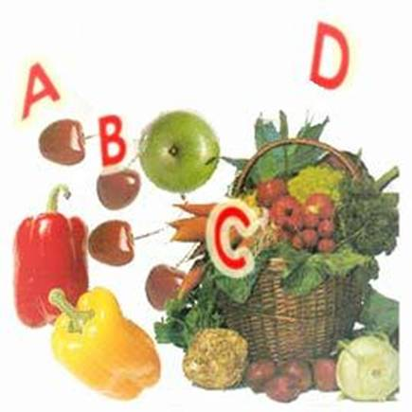
ПИРАМИДА ЗДОРОВОГО ПИТАНИЯ
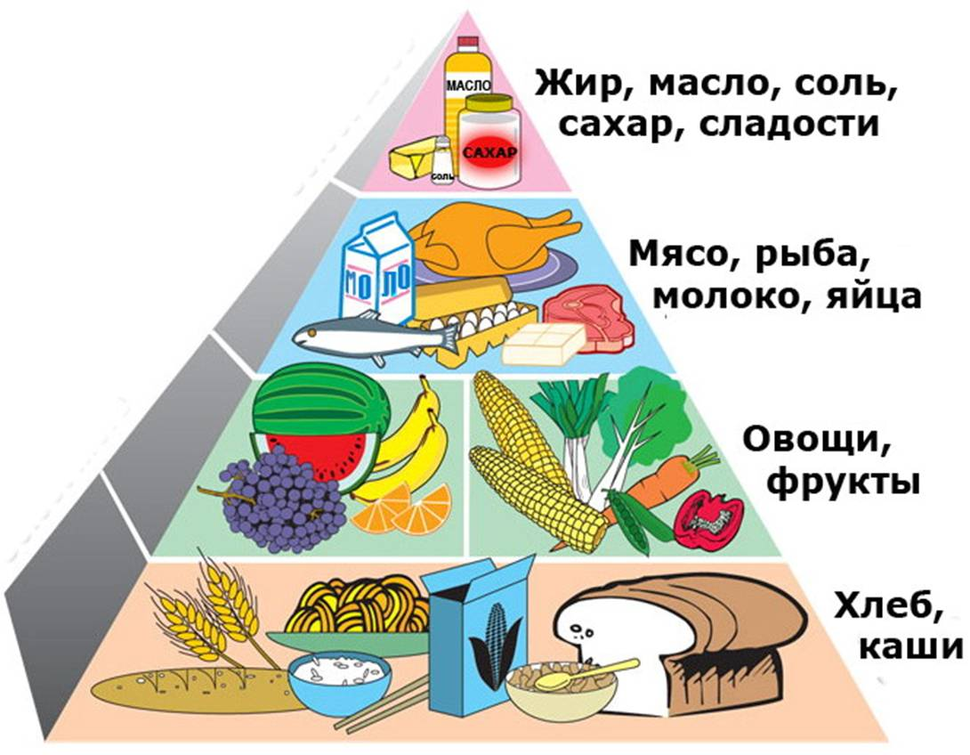

Внимание, добавки «Е»!

У всех на слуху чипсы, сухарики, «Фанта», «Спрайт», «Кока-Кола», «Пепси», «Миринда», энергетические напитки, жевательная резинка, которые в изобилии пестрят на прилавках наших магазинов. К сожалению, после рекламы дети больше употребляют перечисленные продукты и напитки, нанося вред своему здоровью. Информацию о вреде различных добавок редко можно встретить в газетах и журналах, все чаще упор делается на рекламу.
На многих упаковках можно прочитать: «Ингредиенты с буквенным кодом «Е» одобрены Минздравом РФ и Европейским сообществом как безопасные пищевые добавки». Но ребенок, который купил чипсы или напитки, прочитав, что они совершенно безопасны, будет есть их каждый день, не подозревая, что наносит колоссальный вред своему здоровью.
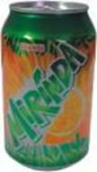
1. Напиток безалкогольный сильногазированный ароматизированный «Миринда» (освежающий) вкус апельсина.
Изготовлен из концентрата и по технологии компании «ПепсиКо Инк», США. Состав: очищенная питьевая вода, сахар, двуокись углерода, регуляторы кислотности (Е 330, Е 331), консервант (Е 211), краситель (Е 110), антиокислитель (Е 300), натуральный ароматизатор «Апельсин», натуральные экстракты.
Изучив таблицу наиболее вредных пищевых добавок «Е», составленную по материалам Центра независимой экологической экспертизы «КЕДР» и данным INFO Минздрав, можно определить:
Добавка Е 211– ракообразующая канцерогенная пищевая добавка.
Добавка Е 110 – опасная.
Добавка Е 330 – ракообразующая канцерогенная пищевая добавка.
2. Напиток безалкогольный сильногазированный ароматизированный «Пепси-Кола».
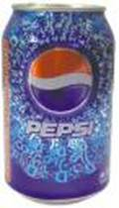
Изготовлен из концентрата и по технологии компании «ПепсиКо Инк», США. Состав: очищенная питьевая вода, сахар, двуокись углерода, краситель (Е 150а), регулятор кислотности (Е 338), кофеин (не более 110 мг/л), натуральный ароматизатор «Пепси», натуральные экстракты.
Добавка Е 150 – подозрительная.
Добавка Е 338 – вызывает расстройство желудка
3. Сухарики «Емеля».
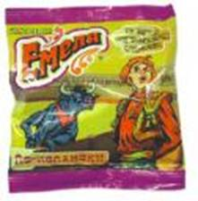
Изготовитель: ООО «К.П.Ф. «КОНСЕНСУС», г. Москва.
Состав: хлеб ржано-пшеничный (мука ржаная, мука пшеничная, вода, дрожжи, соль), масло растительное, ароматизатор идентичный натуральному – огурец маринованный (натуральные и идентичные натуральным ароматические вещества, мальтодекстрины, соль, сушеный концентрат соленого огурца, порошок молочной сыворотки, специи, декстроза, усилители вкуса и аромата (глутамат натрия Е 621, гуанилат натрия Е 627, инозинат натрия Е 631)), зелень сушеная, жир растительный, добавка, препятствующая слеживанию и комкованию (Е 551), регулятор кислотности (кислота лимонная Е 330), натуральный краситель турмерик (Е 100), натуральный папричный краситель (Е 160).
Добавка Е 330 – ракообразующая канцерогенная пищевая добавка.
Добавка Е 160 – вредна для кожи.
Добавка Е 621 – запрещена к использованию в детском питании.
Добавка Е 627 – запрещена к использованию в детском питании; вызывает кишечные расстройства.
Добавка Е 631 – запрещена к использованию в детском питании; вызывает кишечные расстройства
4. Ржаные сухарики «Три корочки».
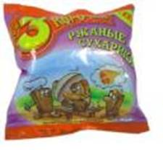
Изготовитель: ЗАО «Бриджтаун Фудс», г. Москва.
Состав: хлеб, изготовленный из смеси ржаной и пшеничной муки (мука ржаная обдирная, мука пшеничная 2 сорт, вода питьевая), соль поваренная пищевая, дрожжи хлебопекарные прессованные), масло соевое рафинированное дезодорированное, комплексная пищевая добавка «бекон» (соль, мальтодекстрины, сухой мясной экстракт, растительный жир, экстракт паприки, усилитель вкуса и аромата (глутамат натрия Е 621, гуанилат натрия Е 627, инозинат натрия Е 631)).
Добавка Е 627 – запрещена к использованию в детском питании; вызывает кишечные расстройства.
Добавка Е 631 – запрещена к использованию в детском питании; вызывает кишечные расстройства.

5. Картофельные чипсы со вкусом бекона «Estrella».
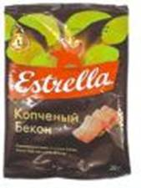
Изготовитель: код страны изготовителя указан рядом с датой истечения срока годности.
Прочитав эту надпись, я поняла, что дети и школьники просто обязаны знать все коды стран наизусть как таблицу умножения.
Состав: картофель, растительное масло, приправа: мальтодекстрин, соль, декстроза, усилители вкуса (Е 621, Е 627, Е 631), растительный жир, экстракт дрожжей, идентичные натуральным ароматизаторы (бекон, копчености), краситель (Е 160с), может содержать незначительное количество молочного, пшеничного и соевого белков.
Добавка Е 160 – вредна для кожи.
Добавка Е 621 – запрещена к использованию в детском питании.
Добавка Е 627 – запрещена к использованию в детском питании; вызывает кишечные расстройства.
Добавка Е 631 – запрещена к использованию в детском питании; вызывает кишечные расстройства.

ТАБЛИЦА НАИБОЛЕЕ ВРЕДНЫХ ПИЩЕВЫХ ДОБАВОК «Е»

Пищевая добавка | Вредное  действие | Пищевая добавка | Вредное  действие | Пищевая добавка | Вредное  действие | Пищевая добавка | Вредное  действие
Е 102  Е 103  Е 104  Е 105  Е 110  Е 111  Е 120  Е 121  Е 122  Е 123  Е 124  Е 125  Е 126  Е 127  Е 129  Е 130  Е 131  Е 141  Е 142  Е 150  Е 151  Е 152  Е 153  Е 154  Е 155  Е 160  Е 171  Е 173 | О!  (З)  П  (З)  О!  (З)  О!  (З)  П  ОО!! (З)  О!  (З)  (З)  О!  О!  (З)  Р  П  Р  П  ВК  (З)  Р  РК, РД  О!  ВК  П  П | Е 180  Е 201  Е 210  Е 211  Е 212  Е 213  Е 214  Е 215  Е 216  Е 219  Е 220  Е 222  Е 223  Е 224  Е 228  Е 230  Е 231  Е 232  Е 233  Е 239  Е 240  Е 241  Е 242  Е 249  Е 250  Е 251  Е 252  Е 270 | О!  О!  Р  Р  Р  Р  Р  Р  Р (З)  Р  О!  О!  О!  О!  О!  Р  ВК  ВК  О!  ВК  Р  П  О!  Р  РД  РД  Р  О!  д/детей | Е 280  Е 281  Е 282  Е 283  Е 310  Е 311  Е 312  Е 320  Е 321  Е 330  Е 338  Е 339  Е 340  Е 341  Е 343  Е 400  Е 401  Е 402  Е 403  Е 404  Е 405  Е 450  Е 451  Е 452  Е 453  Е 454  Е 461  Е 462 | Р  Р  Р  Р  С  С  С  Х  Х  Р  РХ  РХ  РХ  РХ  РК  О!  О!  О!  О!  О!  О!  РХ  РХ  РХ  РХ  РХ  РХ  РХ | Е 463  Е 465  Е 466  Е 477  Е 501  Е 502  Е 503  Е 510  Е 513Е  Е 527  Е 620  Е 626  Е 627  Е 628  Е 629  Е 630  Е 631  Е 632  Е 633  Е 634  Е 635  Е 636  Е 637  Е 907  Е 951  Е 952  Е 954  Е 1105 | РХ  РХ  РХ  П  О!  О!  О!  ОО!!  ОО!!  ОО!!  О!  РК  РК  РК  РК  РК  РК  РК  РК  РК  РК  О!  О!  С  ВК  (З)  Р  ВК

Условные обозначения вредных воздействий добавок:
О! – опасный
ОО!! – очень опасный
(З) – запрещенный
РК – вызывает кишечные расстройства
РД – нарушает артериальное давление
С – сыпь
Р – ракообразующий
РХ – вызывает расстройство желудка
Х – холестерин
П – подозрительный
ВК – вреден для кожи

